Communiqué en date du 05 novembre 2019
de la SEPANSO aquitaine / FNE

Eaux marines polluées, air pollué ! Et la côte ? Tiercé perdant ?
La SEPANSO savait que les eaux littorales étaient polluées par des molécules chimiques.
La tempête Amélie nous invite à questionner les autorités sur les risques que nous prenons en respirant « le bon air marin ».
Le 03 novembre 2019, l’association du contrôle de la qualité de l’air ATMO Nouvelle Aquitaine informait les citoyens sur la situation anormale sur littoral : « Au cours de cet épisode tempétueux, la mer est déchaînée et des gerbes d'eau sont projetées dans l'air et emportées par le vent. Ce phénomène engendre la formation d'aérosols (fines particules en suspension) ». Cette information aurait mérité d’être complétée en soulignant que ces aérosols étaient susceptibles de contenir des molécules chimiques toxiques. Georges Cingal, secrétaire général de la Fédération SEPANSO Aquitaine s’est empressé le jour-même d’interpeler ATMO.
Face à cette situation inquiétante quant à la qualité des embruns deux militants de la SEPANSO Aymeric Bayle et Michel Botella ont réalisé hier matin sur la Grande plage de Biarritz un prélèvement de mousses pour apprécier, une nouvelle fois, analyses à l’appui, la concentration en « micropolluants » dont des détergents pétrochimiques pourtant dénoncés par « le Collectif de soixante scientifiques pour des détergents sans danger pour l’environnement de …1998 ».

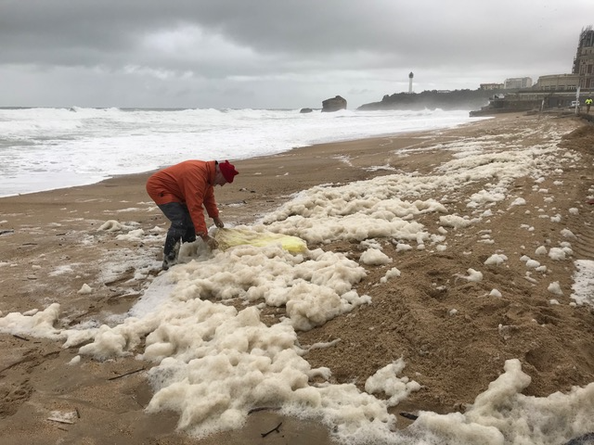

A l’occasion du G7 à Biarritz France Nature Environnement & la SEPANSO, au regard des conséquences environnementales et des risques sanitaires induits par ces molécules artificielles titraient dans un communiqué le 19 août 2019 : «Biarritz : un G7 avec vue ... sur un océan agonisant »
En effet, les eaux littorales d’Aquitaine sont tellement saturées de tensioactifs que les citoyens ne peuvent que constater, comme nos militants, que « la mer ne sent plus l’océan »

A ce jour les décisions politiques d’interdiction en la matière concernant un ensemble de produits chimiques ou d’autres sources dangereuses comme la radioactivité ou les ondes électromagnétiques devraient être des urgences environnementales et sanitaires puisque leurs impacts contribuent au bouleversement global lié au changement climatique.
C’est pourquoi, même si la situation est aujourd’hui redevenue normale selon ATMO, la SEPANSO et FNE demandent en urgence le retrait du marché des détergents pétrochimiques au même titre que ce qui est (enfin) engagé avec le retrait progressif du marché de matières plastiques pétrochimiques.

Contacts presse
Georges Cingal, secrétaire général de la SEPANSO Aquitaine : 05 58 73 14 53
Aymeric Bayle, SEPANSO 64 : 06 81 35 18 41
Michel Botella, pétrochimiste, SEPANSO 64 : 05 59 64 56 27 / 06 81 85 00 94 (représentant SEPANSO 64 au Sage et Natura 2000 en Mer & Littoral Côte Basque, S3PI Estuaire de l’Adour)
Bernard Mermod, porte-parole « Collectif 60 scientifiques » : 06 37 50 48 41

